# DAFTAR ISI

DAFTAR ISI 1

DAFTAR TABEL 2

DAFTAR GAMBAR 3

Users 4

Navigation 4

Menu Permissions 6

Administrators 7

Members 13

User Level 20

History 24

Login 24

# DAFTAR TABEL

Table 1 Menu Permissions 6

Table 2 Administrator Manage 7

Table 3 Input Administrator Form 9

Table 4 Member Manage 14

Table 5 Input Member Form 16

Table 6 User Level Manage 21

Table 7 Input User Level Form 22

Table 8 History Login 24

# DAFTAR GAMBAR

Gambar 1 Administrator Manage 8

Gambar 2 Administartor Create Form 11

Gambar 3 Administartor Update Form 12

Gambar 4 Administrator Detail 13

Gambar 5 Member Manage 15

Gambar 6 Member Create Form 18

Gambar 7 Member Update Form 19

Gambar 8 Member Detail 20

Gambar 9 User Level Manage 22

Gambar 10 User Level Create Form 23

Gambar 11 User Level Update Form 23

Gambar 12 History Login Data 25

# Users

Module ini berisi seluruh fitur pada aplikasi yang berhubungan dengan akun (*account*). Mulai dari fungsi kelola administrator, kelola member, kelola user level sampai dengan fitur yang dapat digunakan untuk melihat riwayat aktifitas yang dilakukan oleh user dalam lingkup aplikasi.

## Navigation

Setelah Anda berhasil melakukan otentifikasi login, maka Anda akan diarahkan kehalaman *backoffice*. Melalui halaman *backoffice* Anda dapat mengakses fitur-fitur yang terdapat pada aplikasi seperti melakukan pengaturan terhadap aplikasi dan module-module yang terdapat didalamnya dan melakukan kelola terhadap konten-konten yang akan ditayangkan pada halaman aplikasi untuk dapat dilihat oleh pengunjung dengan menggunakan menu-menu yang telah disediakan.

Menu-menu yang dapat Anda gunakan untuk mengakses fitur-fitur pada halaman backoffice terdiri dari 4 (empat) macam, yaitu:

* Menu Utama

Menu utama (*mainmenu*) adalah serangkaian tombol (*link*) yang sudah dikelompokkan berdasarkan kesamaan fungsi-fungsi didalamnya. Misalkan sebuah mainmenu “*settings*”, maka pada menu tersebut hanya terdapat fungsi-fungsi yang berhubungan dengan pengaturan.

Mainmenu akan tayang pada seluruh halaman *backoffice* aplikasi. Secara default, mainmenu pada aplikasi dilengkapi dengan link: *Dashboard*, *Content* dan *Settings*. Menu lainnya yang terdapat pada mainmenu akan menyesuaikan dengan *Module/Plugin* yang digunakan dalam pengembangan aplikasi.

* Menu Turunan

Menu turunan (*submenu*) merupakan serangkaian link yang digunakan untuk mengakses fungsi-fungsi secara spesifik yang terdapat di mainmenu.

* Menu Konten

Menu konten (*content menu*) merupakan bagian dari submenu yang digunakan untuk keperluan pengelolaan konten. Pengelolaan konten bisa berupa fungsi tambah (*create/add*), perbarui (*edit*), hapus (*delete*) maupun *import* dan fungsi-fungsi lainnya yang berhubungan dengan konten.

* Menu Pilihan

Menu pilihan (*option menu*) merupakan menu yang terdapat pada halaman yang menampilkan tabel data (*gridview*) dan digunakan untuk keperluan memperbarui data yang sebelumnya sudah terdapat pada aplikasi.

Tampilan struktur menu pada halaman *backoffice* dapat dilihat pada gambar dibawah ini:

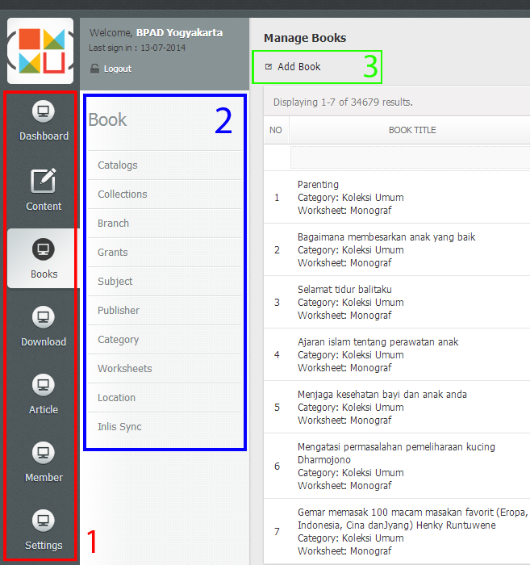

**Keterangan:**

1. *Mainmenu* terletak di sebelah kiri (*left*) dan konsisten muncul di setiap halaman administrator.
2. *Submenu* yang merupakan bagian dari mainmenu terletak disebelah kanan (*right*) mainmenu dan untuk serangkaian link-link yang muncul menyesuaikan dengan mainmenu yang sedang aktif.
3. *Content menu* yang merupakan bagian dari submenu terletak disebelah kanan (*right*) submenu dan juga terletak di sebelah atas (*top*) setiap konten yang terdapat pada aplikasi. Seperti submenu dan content menu yang muncul pada halaman administrator juga menyesuaikan dengan submenu yang sedang aktif.

### Menu Permissions

Fitur-fitur yang terdapat pada module users ini dapat diakses dan dapat digunakan berdasarkan tingkatan user (*user level*). Berikut adalah informasi fitur-fitur dan hak akses pada module users ini.

Table 1 Menu Permissions

|  |  |  |  |
| --- | --- | --- | --- |
| **Plugin Menu** | | **User Level** | |
| **Administrator** | **Moderator** |
| Administrators | | √ | - |
| Members | | √ | √ |
| User Level | | √ | - |
| History | | √ | √ |
|  | Login | √ | √ |

## Administrators

Pada fitur ini Anda dapat mengelola user-user yang memiliki tingkatan user (*user level*) administrator. User administrator merupakan tingkatan user tetinggi pada aplikasi dimana user ini dapat mengakase seluruh fitur yang terdapat pada aplikasi.

Pada fitur ini Anda dapat melihat daftar user administrator yang terdaftar pada aplikasi. Data yang dapat Anda lihat pada tabel daftar user administrator yaitu:

Table 2 Administrator Manage

| **KOLOM** | **KETERANGAN** |
| --- | --- |
| *No* | Nomor urut data user administrator berdasarkan data terbaru yang dibuat. |
| *Displayname* | Kolom ini berisi informasi nama lengkap user administrator. |
| *Email* | Kolom ini berisi informasi alamat email yang digunakan oleh user administrator. |
| *Creation Date* | Kolom ini berisi informasi tanggal user administrator terdaftar pada aplikasi. |
| *Creation IP* | Kolom ini berisi informasi alamat IP user administrator saat terdaftar pada aplikasi. |
| *Enabled* | Kolom ini berisi informasi status aktif user administrator pada aplikasi.  ***Catatan:*** *Pada kolom ini Anda dapat memperbarui status aktif pada user administrator dengan menggunakan fungsi quickupdate. Klik icon yang terdapat pada kolom ENABLED untuk merubah status aktif pada user administrator.* |
| *Options* | Kolom ini berisi *action* yang dapat Anda gunakan untuk melakukan kelola terhadap data user administrator.  Terdapat 3 (tiga) pilihan action yang dapat Anda gunakan yaitu *View*, *Edit* dan *Delete*.   * *View Administrator*, action ini dapat Anda gunakan untuk melihat detail data user administrator * *Update Administrator*, action ini dapat Anda gunakan untuk memperbarui data pada user administrator * *Delete Administrator*, action ini dapat Anda gunakan untuk menghapus data user administrator |

Tampilan halaman kelola user administrator dapat dilihat pada gambar dibawah ini:

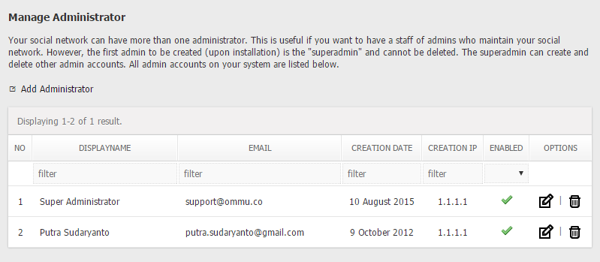

Gambar 1 Administrator Manage

Terdapat beberapa fungsi pada fitur ini yang dapat Anda gunakan untuk melakukan kelola terhadap data user administrator, yaitu:

1. Add Administrator

Fungsi ini terdapat pada *content menu,* Anda dapat menambahkan user administrator baru dengan menggunakan formulir kelola user administrator.

1. Update Administrator

Fungsi ini terdapat pada *option menu*, Anda dapat memperbarui data user administrator yang sudah ada pada aplikasi dengan menggunakan formulir kelola user administrator.

1. View Administartor

Fungsi ini terdapat pada *option menu*, Anda dapat melihat detail data administrator dengan menggunakan fitur ini.

1. Delete Administrator

Fungsi ini terdapat pada *option menu*, Anda dapat menghapus data user administrator dengan menggunakan fitur ini.

Untuk menambahkan atau menyunting data user administrator Anda dapat menggunakan fasilitas formulir kelola user administrator. Input yang terdapat pada formulir kelola user administrator, yaitu:

Table 3 Input Administrator Form

| **INPUT** | **KETERANGAN** |
| --- | --- |
| *First Name \** | Isikan input ini dengan nama depan user admninistrator yang akan ditambahkan atau sunting. |
| *Last Name \** | Isikan input ini dengan nama belakang user admninistrator yang akan ditambahkan atau sunting. |
| *Displayname \** | Isikan input ini dengan nama lengkap user administrator.  ***Catatan:*** *Informasi pada input ini akan ditayangkan pada konten atau fungsi yang mememerlukan informasi user.* |
| *Email \** | Isikan input ini dengan alamat email yang akan digunakan oleh user administrator.  ***Catatan:*** *Informasi alamat email pada input ini akan digunakan untuk keperluan otentifikasi login dan menerima informasi seputar aplikasi (newsletter).* |
| *New Password [1] \** | Isikan input ini dengan kata sandi baru yang akan digunakan oleh user administrator untuk melakukan otentigfikasi login. |
| *Confirm Password [2] \** | Isikan input ini dengan kata sandi yang sama dengan input *new password.*  ***Catatan:*** *Informasi pada input ini akan digunakan untuk konfirmasi (verifikasi) kesamaan kata kunci untuk meminimalisir kesalahan dalam mengetik.* |
| *Enabled [3] \** | Input ini berisikan status user administrator yang akan ditambahkan atau sunting. Input ini berbentuk checkbox, checklist jika user administrator dalam kondisi aktif dan langsung dapat digunakan. |
| *Verified [4] \** | Input ini berbentuk checkbox, checklist input ini jika user administrator tidak perlu untuk melakukan verifikasi email terlebih dahulu sebelum dapat menggunakan akun yang telah dibuat.  ***Catatan:*** *Sebuah email yang berisi kode verifikasi akan dikirimkan ke email user administrator jika user diharuskan untuk melakukan verifikasi email terlebih dahuli sebelum dapat mengunakan akun yang telah dibuat.* |

Tampilan halaman formulir tambah user administrator dapat dilihat pada gambar dibawah ini:

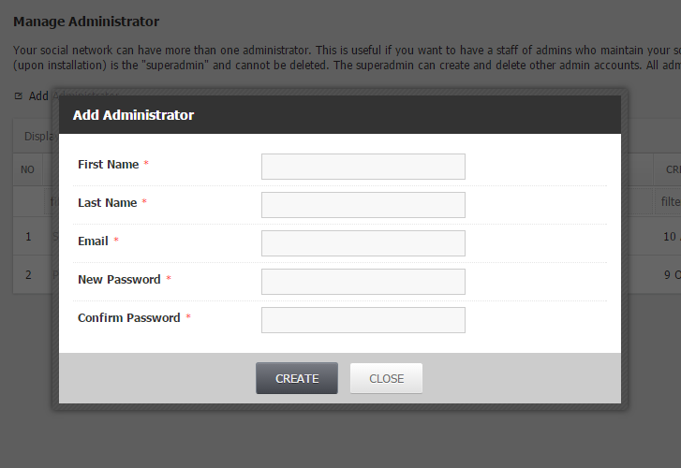

Gambar 2 Administartor Create Form

Tampilan halaman formulir sunting user administrator dapat dilihat pada gambar dibawah ini:

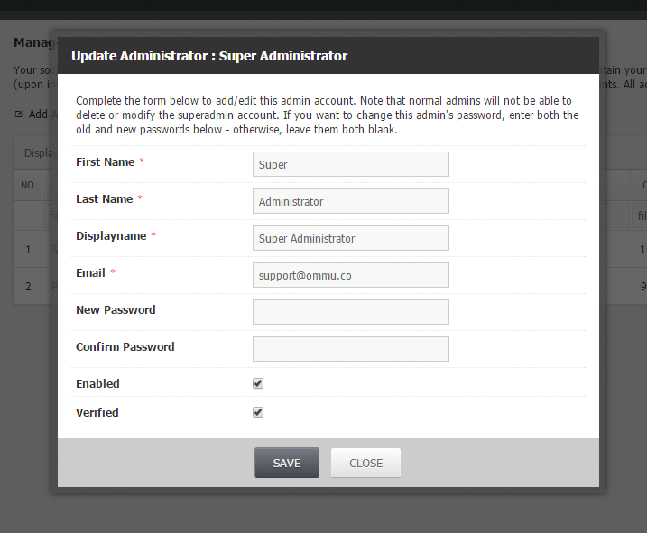

Gambar 3 Administartor Update Form

Tampilan halaman detail user administrator dapat dilihat pada gambar di bawah ini:

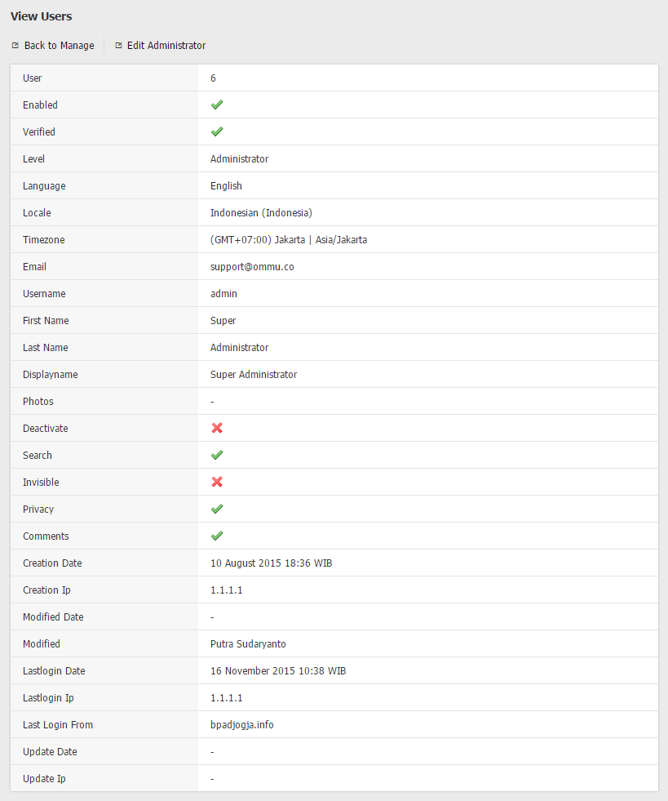

Gambar 4 Administrator Detail

## Members

Fitur *members* ini sama seperti fitur *administrators*, hanya saja untuk user yang dikelola berbeda, untuk user yang dapat dikelola pada fitur ini yaitu user yang memiliki tingakatan user (*user level*) selain administrator.

Pada fitur ini Anda dapat melihat daftar user-user selain user administrator yang terdaftar pada aplikasi. Data yang dapat Anda lihat pada tabel daftar user member yaitu:

Table 4 Member Manage

| **KOLOM** | **KETERANGAN** |
| --- | --- |
| *No* | Nomor urut data user member berdasarkan data terbaru yang dibuat. |
| *Level* | Kolom ini berisi informasi tingkatan user yang dimiliki oleh user member |
| *Displayname* | Kolom ini berisi informasi nama lengkap user member. |
| *Email* | Kolom ini berisi informasi alamat email yang digunakan oleh user member. |
| *Creation Date* | Kolom ini berisi informasi tanggal user member terdaftar pada aplikasi. |
| *Creation IP* | Kolom ini berisi informasi alamat IP user member saat terdaftar pada aplikasi. |
| *Verified* | Kolom ini berisi informasi status verifikasi email user member pada aplikasi.  ***Catatan:*** *Pada kolom ini Anda dapat memperbarui status verifikasi email pada user member dengan menggunakan fungsi quickupdate. Klik icon yang terdapat pada kolom VERIFIED untuk merubah status verifikasi pada user member.* |
| *Enabled* | Kolom ini berisi informasi status aktif user member pada aplikasi.  ***Catatan:*** *Pada kolom ini Anda dapat memperbarui status aktif pada user member dengan menggunakan fungsi quickupdate. Klik icon yang terdapat pada kolom ENABLED untuk merubah status aktif pada user member.* |
| *Options* | Kolom ini berisi *action* yang dapat Anda gunakan untuk melakukan kelola terhadap data user member.  Terdapat 3 (tiga) pilihan action yang dapat Anda gunakan yaitu *View*, *Edit* dan *Delete*.   * *View Member*, action ini dapat Anda gunakan untuk melihat detail data user member * *Update Member*, action ini dapat Anda gunakan untuk memperbarui data pada user member * *Delete Member*, action ini dapat Anda gunakan untuk menghapus data user member |

Tampilan halaman kelola user member dapat dilihat pada gambar dibawah ini:

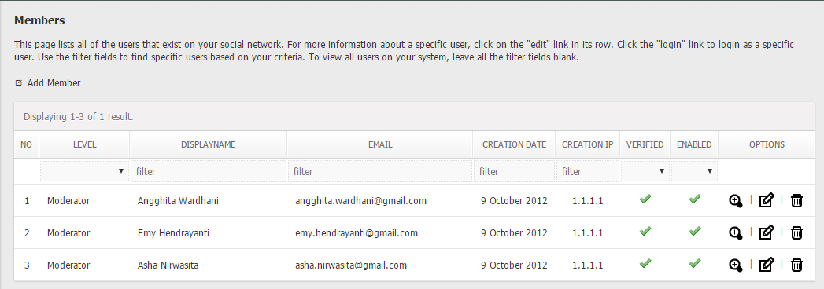

Gambar 5 Member Manage

Terdapat beberapa fungsi pada fitur ini yang dapat Anda gunakan untuk melakukan kelola terhadap data user member, yaitu:

1. Add Member

Fungsi ini terdapat pada *content menu,* Anda dapat menambahkan user member baru dengan menggunakan formulir kelola user member.

1. Update Member

Fungsi ini terdapat pada *option menu*, Anda dapat memperbarui data user member yang sudah ada pada aplikasi dengan menggunakan formulir kelola user member.

1. View Member

Fungsi ini terdapat pada *option menu*, Anda dapat melihat detail data member dengan menggunakan fitur ini.

1. Delete Member

Fungsi ini terdapat pada *option menu*, Anda dapat menghapus data user member dengan menggunakan fitur ini.

Untuk menambahkan atau menyunting data user member Anda dapat menggunakan fasilitas formulir kelola user member. Input yang terdapat pada formulir kelola user member, yaitu:

Table 5 Input Member Form

| **INPUT** | **KETERANGAN** |
| --- | --- |
| *Level \** | Isikan input ini dengan tingkatan user (*user level*) yang sebelumnya telah dibuat oleh administrator. Pilihkan (*select*) tingkatan user dari user member yang ingin Anda tambahkan atau sunting.  ***Catatan:*** *Jika tingkatan user yang Anda inginkan tidak tersedia, Anda bisa menambahkannya terlebih dahulu pada fitur kelola tingatan user (user level). (baca: user levals).* |
| *First Name \** | Isikan input ini dengan nama depan user admninistrator yang akan ditambahkan atau sunting. |
| *Last Name \** | Isikan input ini dengan nama belakang user admninistrator yang akan ditambahkan atau sunting. |
| *Displayname \** | Isikan input ini dengan nama lengkap user member.  ***Catatan:*** *Informasi pada input ini akan ditayangkan pada konten atau fungsi yang mememerlukan informasi user.* |
| *Email \** | Isikan input ini dengan alamat email yang akan digunakan oleh user member.  ***Catatan:*** *Informasi alamat email pada input ini akan digunakan untuk keperluan otentifikasi login dan menerima informasi seputar aplikasi (newsletter).* |
| *New Password [5] \** | Isikan input ini dengan kata sandi baru yang akan digunakan oleh user member untuk melakukan otentigfikasi login. |
| *Confirm Password [6] \** | Isikan input ini dengan kata sandi yang sama dengan input *new password.*  ***Catatan:*** *Informasi pada input ini akan digunakan untuk konfirmasi (verifikasi) kesamaan kata kunci untuk meminimalisir kesalahan dalam mengetik.* |
| *Enabled [7] \** | Input ini berisikan status user member yang akan ditambahkan atau sunting. Input ini berbentuk checkbox, checklist jika user member dalam kondisi aktif dan langsung dapat digunakan. |
| *Verified [8] \** | Input ini berbentuk checkbox, checklist input ini jika user member tidak perlu untuk melakukan verifikasi email terlebih dahulu sebelum dapat menggunakan akun yang telah dibuat.  ***Catatan:*** *Sebuah email yang berisi kode verifikasi akan dikirimkan ke email user member jika user diharuskan untuk melakukan verifikasi email terlebih dahuli sebelum dapat mengunakan akun yang telah dibuat.* |

Tampilan halaman formulir tambah user member dapat dilihat pada gambar dibawah ini:

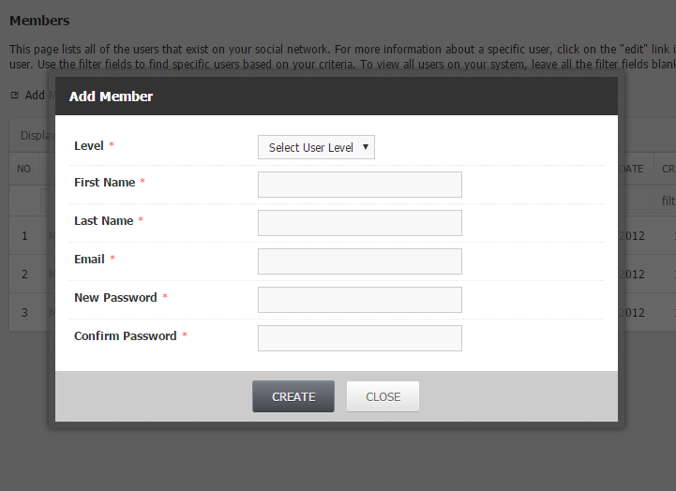

Gambar 6 Member Create Form

Tampilan halaman formulir sunting user member dapat dilihat pada gambar dibawah ini:

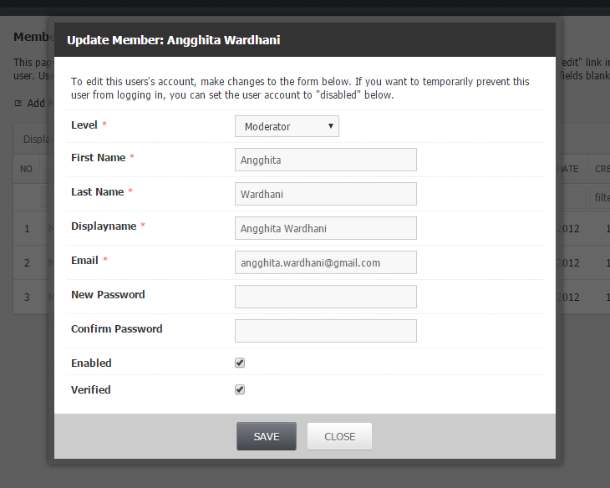

Gambar 7 Member Update Form

Tampilan halaman detail user member dapat dilihat pada gambar di bawah ini:

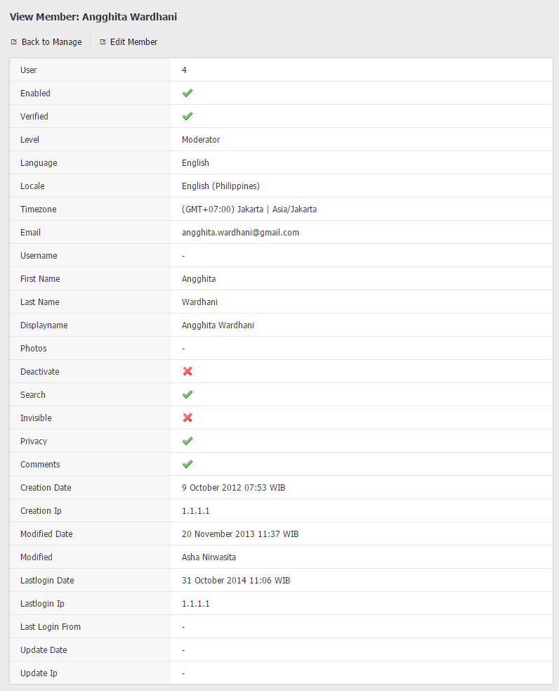

Gambar 8 Member Detail

## User Level

Tingkatan user (*user level*) merupakan fitur merupakan fitur utama pada module users ini dan sangat penting pada setiap aplikasi. Fitur ini dapat Anda gunakan untuk melakukan kelola data tingkatan user yang terdapat pada aplikasi dimana pada fitur ini hak akses setiap user pada fitur-fitur yang terdapat pada aplikasi ditentukan.

Pada fitur ini Anda dapat melihat daftar tingkatan user yang terdaftar pada aplikasi. Data yang dapat Anda lihat pada tabel daftar tingkatan user yaitu:

Table 6 User Level Manage

| **KOLOM** | **KETERANGAN** |
| --- | --- |
| *No* | Nomor urut data tingkatan user berdasarkan data terbaru yang dibuat. |
| *Name* | Kolom ini berisi informasi nama tingkatan user yang digunakan pada aplikasi |
| *Description* | Kolom ini berisi informasi keterangan tentang tingkatan user. |
| *Creation* | Kolom ini berisi informasi nama user pembuat data tingkatan user pada aplikasi. |
| *Creation Date* | Kolom ini berisi informasi tanggal pembuatan tingkatan user pada aplikasi. |
| *Users* | Kolom ini berisi jumlah user yang terdaftar dalam kelompok tingkatan user tertentu  ***Catatan:*** *klik jumlah user pada kolom USERS untuk melihat daftar user yang masuk kedalam tingkatan user tertentu* |
| *Default* | Kolom ini berisi informasi status default tingkatan user. |
| *Options* | Kolom ini berisi *action* yang dapat Anda gunakan untuk melakukan kelola terhadap data tingkatan userr.  Terdapat 2 (dua) pilihan action yang dapat Anda gunakan yaitu *Edit* dan *Delete*.   * *Update Level*, action ini dapat Anda gunakan untuk memperbarui data pada tingkatan user * *Delete Level*, action ini dapat Anda gunakan untuk menghapus data tingkatan user |

Tampilan halaman kelola tingkatan user dapat dilihat pada gambar dibawah ini:

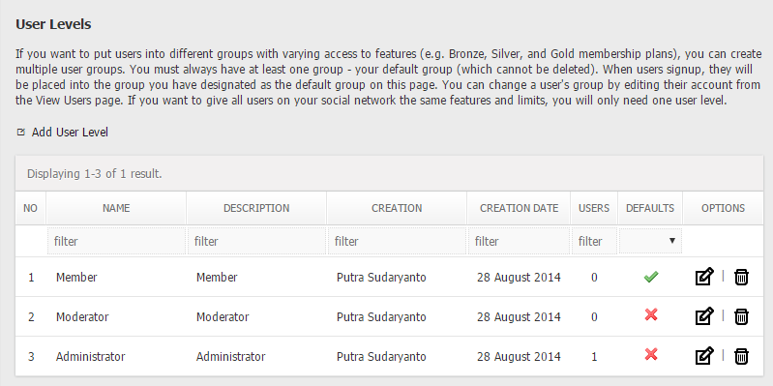

Gambar 9 User Level Manage

Untuk menambahkan atau menyunting data tingkatan user yang terdaftar pada aplikasi Anda dapat menggunakan fasilitas formulir kelola tingkatan user. Input yang terdapat pada formulir kelola tingkatan user, yaitu:

Table 7 Input User Level Form

| **INPUT** | **KETERANGAN** |
| --- | --- |
| *Level \** | Isikan input ini dengan nama tingkatan user (*user level*) yang ingin Anda gunakan untuk mengelompokkan user |
| *Description \** | Isikan input ini dengan informasi keterangan tentang tingkatan user yang akan Anda tambahkan atau sunting |
| *Default \** | Input ini berisikan status default tingkatan user pada aplikasi. Input ini berbentuk checkbox, checklist jika tingkatan user dalam kondisi default.  ***Catatan:*** *tingkatan user dengan status default akan menjadi tingkatan user standar yang digunakan saat user melakukan pendaftaran user pada halaman front-end* |

Tampilan halaman formulir tambah tingkatan user dapat dilihat pada gambar dibawah ini:

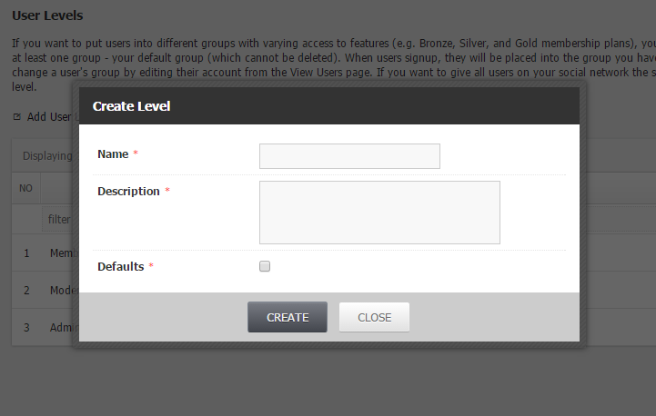

Gambar 10 User Level Create Form

Tampilan halaman formulir sunting tingkatan user dapat dilihat pada gambar dibawah ini:

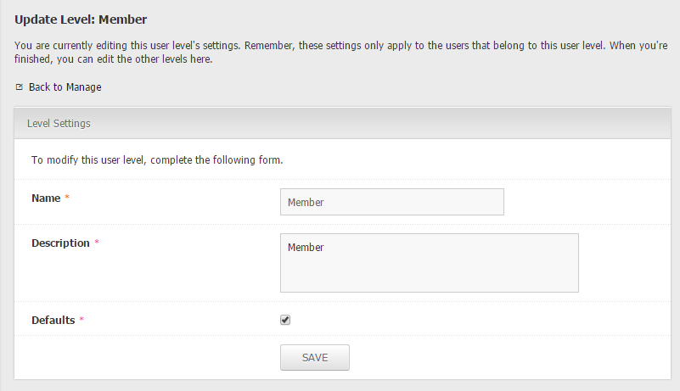

Gambar 11 User Level Update Form

## History

Tidak pelu dipungkiri jika riwayar (*log*) sangat penting pada sebuah aplikasi. Karena dengan adanya catatan riwayat aktifitas yang dilakukan oleh user perkembangan sebuah aplikasi dapat dilihat dan terukur. Fitur *history* ini dapat Anda gunakan untuk melihat daftar riwayat aktifitas yang dilakukan oleh user didalam aplikasi. Terdapat bermacam-macam jenis riwayat aktifitas yang dapat Anda lihat pada fitur ini, seperti:

### Login

Fitur ini menampillkan daftar riwayat user yang melakukan otentifikasi login. Riwayat login yang tercatat pada fitur ini termasuk otentifikasi login menggunakan form dan juga menggunakan fungsi Oauth.

Pada fitur ini Anda dapat melihat daftar riwayat aktiftas login yang dilakukan oleh user pada aplikasi. Data yang dapat Anda lihat pada tabel daftar riwatat aktifitas login yaitu:

Table 8 History Login

| **KOLOM** | **KETERANGAN** |
| --- | --- |
| *Level \** | Kolom ini berisi informasi tingkatan user pada user yang melakukan otentifikasi login |
| *Displayname \** | Kolom ini berisi informasi nama lengkap user yang melakukan otentifikasi login |
| *Lastlogin From* | Kolom ini berisi informasi alamat aplikasi terakhir yang diakases oleh user untuk melakukan otentifikasi login |
| *Lastlogin Date* | Kolom ini berisi informasi tanggal terakhir user melakukan otentifikais login pada aplikasi tertentu |
| *Lastlogin IP* | Kolom ini berisi informasi alamat IP terakhir pada saat melakuka otentifikasi login |

Tampilan halaman riwatat aktifitas login dapat dilihat pada gambar dibawah ini:

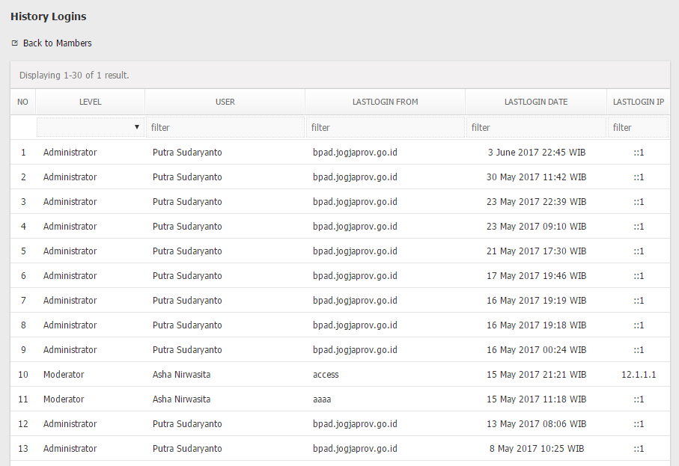

Gambar 12 History Login Data

1. input *new password* pada formulir tambah user administrator tayang berdasarkan pengaturan pendaftaran (*signup settings*). (baca: settings/signup settings)
2. input *confirm password* pada formulir tambah user administrator tayang berdasarkan pengaturan pendaftaran (*signup settings*). (baca: settings/signup settings)
3. input *enabled* pada formulir tambah user administrator tayang berdasarkan pengaturan pendaftaran (signup settings). (baca: settings/signup settings)
4. input *verified* pada formulir tambah user administrator tayang berdasarkan pengaturan pendaftaran (signup settings). (baca: settings/signup settings)
5. input *new password* pada formulir tambah user administrator tayang berdasarkan pengaturan pendaftaran (*signup settings*). (baca: settings/signup settings)
6. input *confirm password* pada formulir tambah user administrator tayang berdasarkan pengaturan pendaftaran (*signup settings*). (baca: settings/signup settings)
7. input *enabled* pada formulir tambah user administrator tayang berdasarkan pengaturan pendaftaran (signup settings). (baca: settings/signup settings)
8. input *verified* pada formulir tambah user administrator tayang berdasarkan pengaturan pendaftaran (signup settings). (baca: settings/signup settings)